Courgettekoekjes met srirachadip
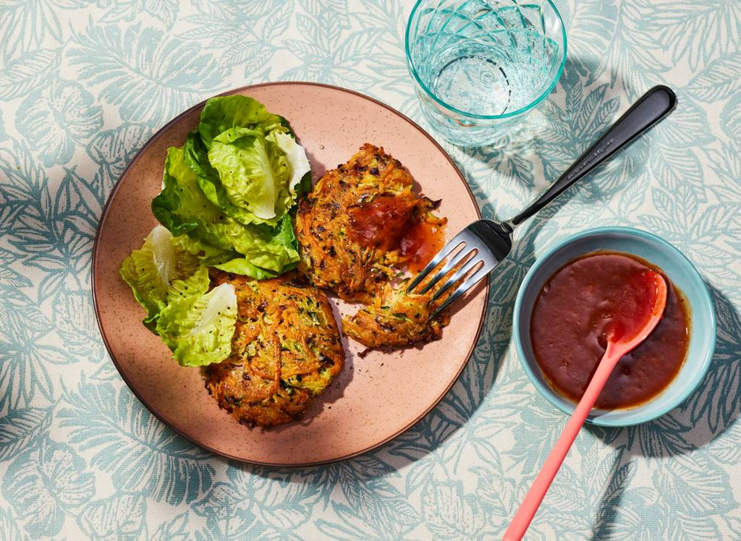
Ingrediënten 12 porties:
2 courgettes
1 winterpeen 1 rode ui
1 teen knoflook 1 limoen
150 g Parmezaanse kaas 2 el sriracha
4 el abrikozenjam 2 el sojasaus
1 wit scharrelei 75 g tarwebloem

Aan de slag:
Rasp de courgettes en winterpeen met een grove rasp in een mengkom, doe het zout erbij en schep om. Laat 10 min. staan, zodat het zout vocht onttrekt aan de groente.
Snipper ondertussen de rode ui fijn. Rasp de knoflook. Boen de limoen schoon, rasp de groene schil en pers de vrucht uit. Rasp de Parmezaanse kaas.
Meng de sriracha, abrikozenjam, sojasaus, het limoensap en -rasp in een kommetje en bewaar de dipsaus afgedekt in de koelkast tot gebruik.
Schep de courgette en wortel in een schone theedoek en knijp er zoveel mogelijk vocht uit. Doe in een mengkom, voeg de knoflook, rode ui en het ei toe. Voeg de bloem en geraspte Parmezaanse kaas toe, meng tot een stevig beslag. Breng op smaak met peper.
Verhit ¼ van de olie in een hapjespan op middelhoog vuur. Schep 3 el beslag in de pan, druk met een spatel tot platte koekjes. Bak in 5 min. lichtbruin, keer halverwege. Schep de courgettekoekjes uit de pan en laat uitlekken op een bord met keukenpapier. Herhaal dit nog 3 keer met de rest van het beslag en olie, tot je 12 koekjes (per 12 stuks) hebt. Serveer met de dipsaus.

